Инвестиционная площадка № 67-10-05

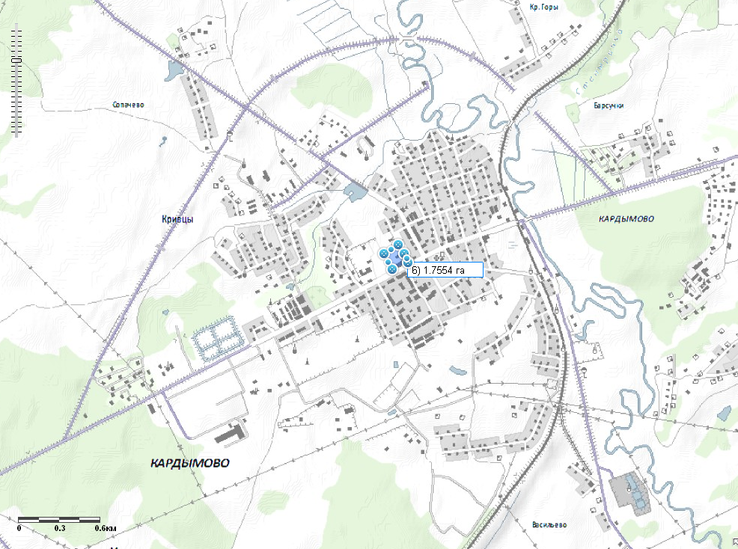 | 1. Месторасположение:  - Смоленская область, п.Кардымово,ул.Ленина,д.36 (центр поселка);  - расстояние до г. Москвы:350 км;  - расстояние до г. Смоленска: 25 км;  -расстояние до п.Кардымово: 1 км;  2. Характеристика участка:  - площадь – 1,78 га;  - категория земель – земли населенных пунктов;  - форма собственности – частная.  3. Подъездные пути:  - в 300 м от автодороги «Смоленск – Вязьма - Зубцов»;  - в 17 км от автодороги «Москва - Минск»  - в 1 км от ж/д станции.  4. Инженерные коммуникации:  - газоснабжение –ориентировочное расстояние 0,3 км;  - электроснабжение – ВЛ-1009 ПС Кардымово 0,01 км до ГЗУ;  - водоснабжение – скважина на территории глубиной 80 м, городское водоснабжение 50м.  5. Условия предоставления:  - выкуп.

